ГБУ РО «Медицинский информационно-аналитический центр»

КАК ИЗБЕЖАТЬ ИНСУЛЬТА

в пожилом возрасте
(памятка для населения)
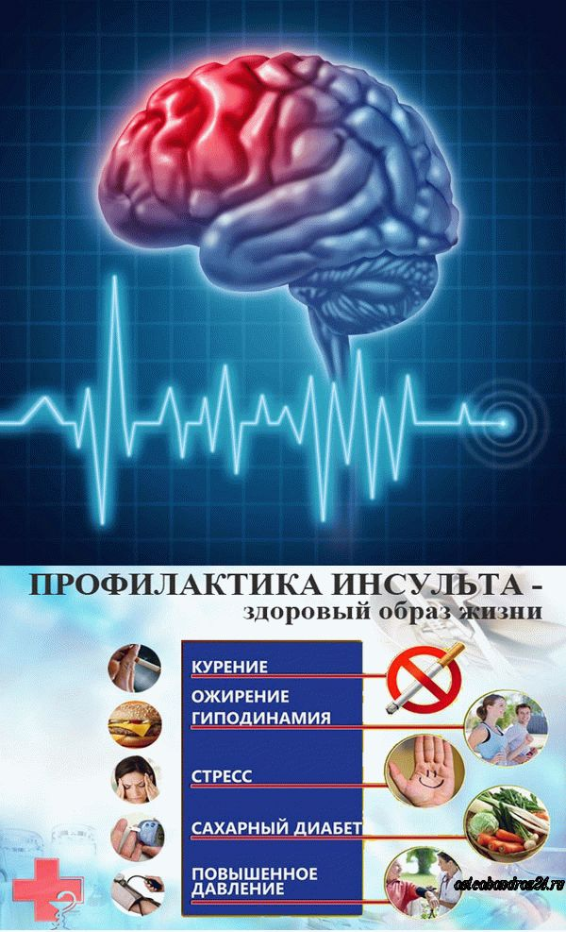
В соответствии со статистическими данными инсульт сегодня является одной из наиболее распространенных болезней в мире среди представителей старшей возрастной категории. А из-за наметившейся тенденции роста количества пожилых людей в мире, постоянно увеличивается и число инсультов. Именно поэтому людям пожилого возраста необходимо предпринимать адекватные меры профилактики.
В ходе исследований было доказано, что инсульт никогда не является спонтанным явлением, возникающим самопроизвольно. Этому заболеванию всегда предшествуют определенные нарушения в работе сердечно-сосудистой системы. Самыми распространенными предшественниками являются: повреждения сосудов атеросклеротическими бляшками и тромбами, хрупкость и склонность к спазмам со стороны сосудистых стенок. Практически все профилактические мероприятия, в основном направлены на улучшение состояния сосудов, повышение эластичности их стенок.

Поэтому лицам пожилого возраста крайне необходимо:
- каждый год проходить медицинские осмотры;
- держать под контролем уровень артериального давления, в связи с тем
что запущенная гипертония зачастую является причиной инсульта;
- регулярно контролировать уровень сахара в крови, так как у больных, страдающих сахарным диабетом, постепенно разрушаются сосуды, в частности головного мозга.
Основные профилактические мероприятия, способствующие предотвращению развития инсульта:
- Здоровый образ жизни -
- отказ от вредных привычек;
- правильное питание, включающее рацион, обогащенный овощами и фруктами с содержанием антиоксидантов, употребление продуктов с высоким содержанием жирных кислот омега 3, способствующих восстановлению эластичности сосудов и распаду тромбов и холестериновых бляшек;
- регулярные занятия физическими упражнениями, причем достаточно поддерживать высокую физическую активность: умеренно-быстрая ходьба является прекрасной профилактикой инсульта. Чаще гуляйте на свежем воздухе, делайте зарядку, плавайте, играйте в теннис и наслаждайтесь жизнью!
- Жизненный коктейль. Ученые совместно с диетологами изучали различные продукты, снижающие риск развития инсульта. Они пришли к выводу, что фруктовые соки снижают риск развития различных болезней сердца. Рекомендуется также пить томатный сок, коктейли из различных фруктовых соков, в т.ч. сока яблок, винограда, клубники, черноплодной рябины, брусники и пр.

Первая помощь при инсульте
До приезда скорой помощи, нужно оказать первую медицинскую помощь, т.к. каждая минута при инсульте очень важна.
Для оказания первой помощи при инсульте проделайте следующее:
- Уложите больного таким образом, чтобы его голова была приподнята примерно на 30°.
- Если больной потерял сознание и оказался на полу, переместите его в более удобное положение.
- Если у больного есть предпосылки к рвоте, поверните его голову на бок, чтобы рвотные массы не попали в органы дыхания. Если это уже произошло, необходимо освободить дыхательные пути, уложив больного все также на бок и очистить полости рта.
- Не давайте больному пить или употреблять пищу, т.к. в случае, если у него присутствуют спазмы в дыхательных путях, он может задохнуться.
- Убедитесь, чтобы к пострадавшему поступал свежий воздух. Откройте форточку или окно, чтобы в помещение поступал свежий воздух. Снимите стесняющую одежду, расстегните воротничок рубашки, тугой ремень или пояс.
- Если есть возможность, измерьте артериальное давление и уровень глюкозы. Зафиксированные показатели необходимо записать и сообщить прибывшим врачам. Также следует отметить, что при повышенном давлении, не стоит его сразу же понижать, т.к. в первые часы инсульта, повышенное давление является необходимой нормой, обусловленной адаптацией головного мозга. Лишь со временем, можно дать больному лекарство, понижающее давление.
- Если у него не прощупывается пульс, остановилось сердце и прекратилось дыхание, немедленно начните непрямой массаж сердца и искусственное дыхание «рот в рот» или «рот в нос».
Инсульт относится к неотложным состояниям, поэтому, при первых же его признаках, необходимо срочно же вызвать скорую помощь или самому доставить больного в медицинское учреждение.
Будьте здоровы!

